1. HbaseCli与集算器接口是在hadoop2.6.5+hbase1.3.0基础上开发的，接口包文件为HbaseCli-1.3.0.jar。
2. 将HbaseCli-1.3.0.ar包拷贝到lib目录下，其它的依赖包也放在lib下。
3. 软件注册后，把带的“搜索外部库”的dm.jar放到lib下,重启IDE软件在菜单工具选项中能看到“搜索外部库”。
4. 在IDE中搜索外部库。集算器下：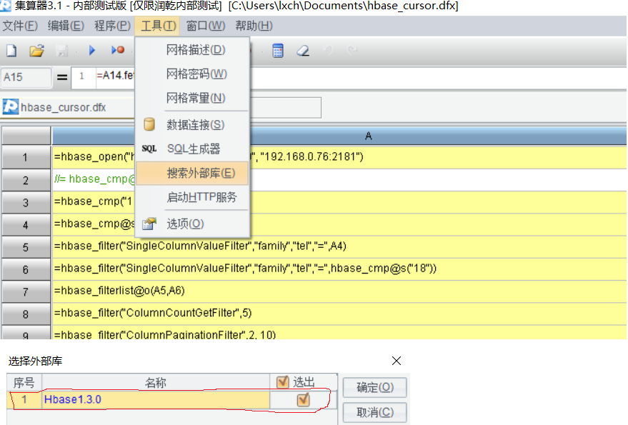

重启IDE后生效

4. jdk版本号问题

Hbase要求运行在sdk1.7下面，集算器运行的是jre1.6,在bin/config.txt中改为1.7,如用户的jdk在目录d:\java\jdk1.7.0_71下

原：

java_home=C:\Program Files (x86)\raqsoft\common;esproc_port=41733;jvm_args=-Xms128m -Xmx4866m -Duser.language=zh

改：

java_home=d:\java\jdk1.7.0_71;esproc_port=41733;jvm_args=-Xms128m -Xmx4866m -Duser.language=zh

5. 在集算器脚本中使用hbase_open, hbase_get,hbase_scan,hbase_close,hbase_cmp,  
hbase_filter,hbase_filterlist函数访问Hbase数据库，如下：

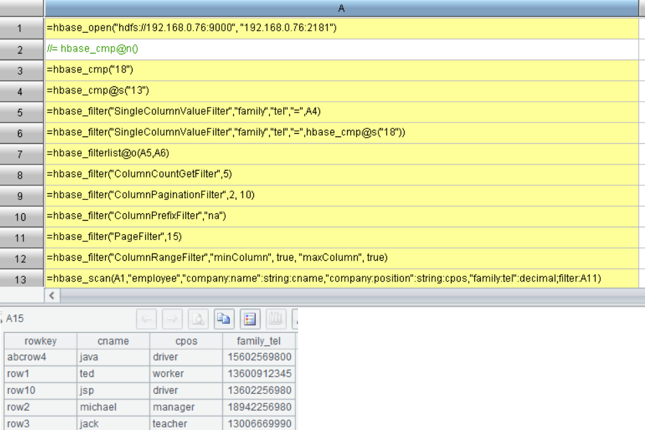

函数简要说明如下：

hbase_open("hdfs://masterName:port", "zkServer:zkport" )  
 A. hdfs主机：hdfs://masterName:port  
 B. Zookeeper主机：主机名+端口

若在windows系统下，需要将hosts中增加masterName ip(如master 192.168.0.76)

数据类型暂只支持bool、int、long、float(64位)、decimal、string，以后再补充,不认识的类型返回byte[]，用户可以写函数转换

操作符：lt, le<, eq, ne, neq, ge, gt, nop

操作符：lt=, le<=, eq=, ne!=, ge>=, gt>, nop

get和scan只能返回相同数据结构的行

1、hbase_open

2、hbase_filter(过滤器名称,过滤器参数值,....)

hbase_filterlist(过滤器1,....) 缺省为and，@o=or

3、hbase_get(client,表名,行值,列1:类型:别名,列2:类型:别名,...;

filter:f,version:i,timeRange:[t1,t2],timeStamp:t)

列的类型省略时直接返回byte[]，列的别名作为Table的字段名，省略时使用簇名_列名，分号后的约束可以省略

CompareOp用串，分别有>,>=,<,<=,!=,空串或null表示NO_OP

version约束暂不提供，也就是行上某列的值只能1个版本

//若某列的值有多个版本时组成Sequence

//HTable.scan时返回最大版本缺省是所有还是1个

@c 返回游标

注：行键的类型可以使用java静态函数，写法package.class.method，其参数必为byte[]，返回值为List<Object>

行键的别名也可以使用java静态函数，写法package.class.method，其参数必为byte[]，返回值为List<String>

列的类型可以使用java静态函数，返回值为Object

4、hbase_scan(client,表名,行键类型:别名,列1:类型:别名,列2:类型:别名,...;  
 rowPrefix:x,filter:f,limit:l,version:i,startRow:x,stopRow:x,timeRange:[t1,t2],timeStamp:t)

说明同3

5、hbase_close(client)

6、hbase_cmp(v) 创建BinaryComparator,若参数v非byte[]则需要转换

hbase_cmp@p(v) 创建BinaryPrefixComparator

hbase_cmp@n() 创建NullComparator

hbase_cmp@r(r, f) 创建RegexStringComparator,f参见java.util.regex.Pattern里的常数,可省略，采用java正则表达式

//f采用字母，i=case insensitive, m=multiline, d=dotall, u=unicode case, q=canon_eq, x=unix_lines, l=literal, c=comments

//jdk7： n=UNICODE_CHARACTER_CLASS

hbase_cmp@s(s) 创建SubstringComparator

hbase_cmp@l(l) 创建LongComparator,l若是串或日期时间等类型先转成Long

hbase_cmp@b(l) BitComparator BitComparator(byte[] value, BitComparator.BitwiseOp bitOperator);

6. 目前测试发现的依赖jar包文件列表：

commons-codec-1.9.jar

commons-collections-3.2.2.jar

commons-configuration-1.6.jar

commons-lang-2.6.jar

guava-12.0.1.jar

hadoop-auth-2.5.1.jar

hadoop-common-2.5.1.jar

hadoop-hdfs-2.5.1.jar

hbase-client-1.3.0.jar

hbase-common-1.3.0.jar

hbase-hadoop2-compat-1.3.0.jar

hbase-protocol-1.3.0.jar

hbasecli-1.3.0.jar

htrace-core-3.0.4.jar

htrace-core-3.1.0-incubating.jar

log4j-1.2.17.jar

metrics-core-2.2.0.jar

netty-all-4.0.23.Final.jar

protobuf-java-2.5.0.jar

slf4j-api-1.7.7.jar

slf4j-log4j12-1.7.5.jar

zookeeper-3.4.6.jar

7. 包冲突问题：

Hbase下xercesImpl.jar与xerces_2_5_0.jar有冲突，需要去掉xerces_2_5_0.jar.  
8. 缺少安装包问题：  
 不同的sql语句，本地查询、远程查询等依赖包有所变化，根据输出日志自行增加所缺的包.

**关于在windows下不需要安装hadoop, hbase环境下的配置补充**

**1.　将hadoop.dll hadoop.lib libwinutils.lib winutils.exe四个文档放到目录raqsoft\esProc\bin。注意winutils.exe区分x86与x64, 与java版本一致就行**

**2. 确定同一个包没有多个版本, 目前以hadoop-2.6.5, hbase-1.3.0为主**

**服务端启动服务：**

**Hadoop :　sbin/start-all.sh  
Hbase: sbin/start-hbase.sh**